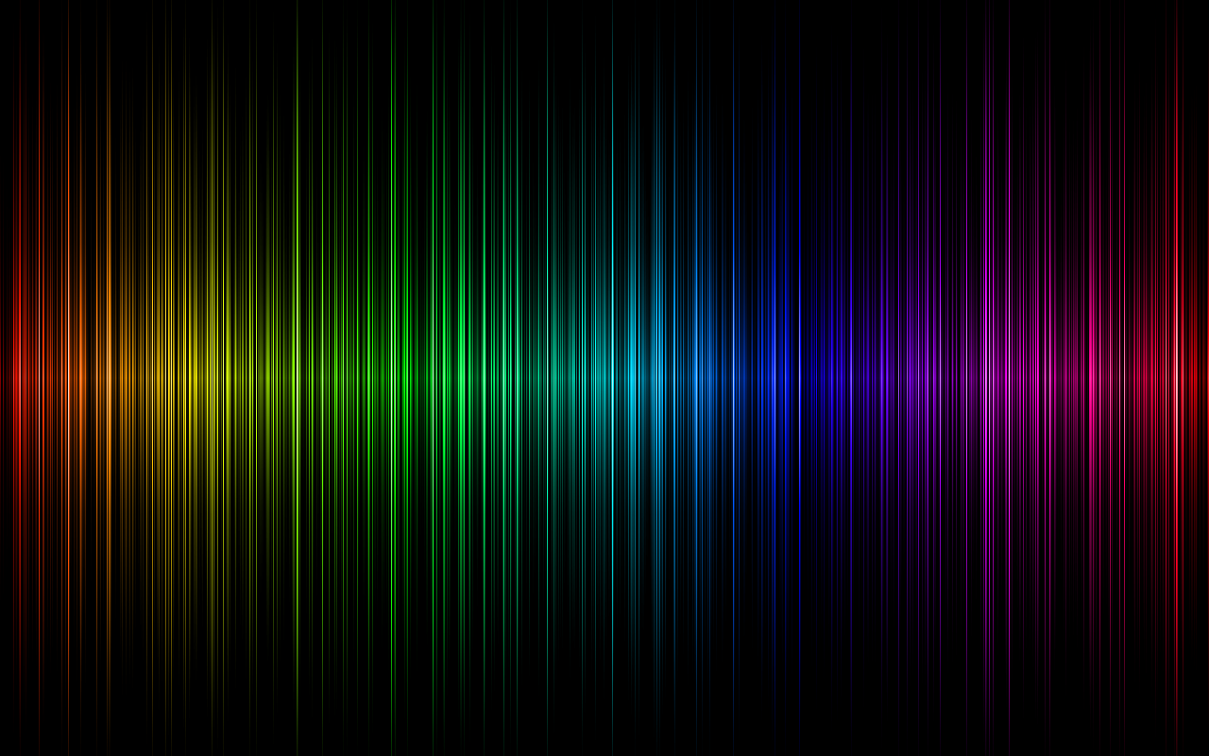

Conteúdo

**1.** **O Início** 3

**2.** **A Técnica** 4

**3.** **O Instrumento** 4

**4.** **Espectros** 5

**5.** **A Classificação Estelar** 6

**6.** **Estágios da Vida das Estrelas** 8

**7.** **Nebulosas, galáxias, planetas, asteróides e cometas** 9

**8.** **Bibliografia** 10

Figura 1 - Arco-íris 3

Figura 2 - Refração da Luz Solar 3

Figura 3 - O Experimento de William Herschel 3

Figura 4 - Espectro da Luz Visível (Comprimentos de Onda) 3

Figura 5 - Linhas de Fraunhofer e Curva de Intensidade da Luz 4

Figura 6 - Espectroscopia e Elementos Químicos 4

Figura 7 - Bico de Bunsen e Teste da Chama 4

Figura 8 - Espectroscópio Kirchhoff-Bunsen 5

Figura 9 - Espectros de Emissão (H, He, Ne, Hg) 5

Figura 10 - Leis de Kirchhoff da Espectroscopia 5

Figura 11 - Esquema de Absorção no Sol 6

Figura 12 - Classes Espectrais 6

Figura 13 – Mintaka (Observatório Palomar) 6

Figura 14 - Rigel (Planetário Clark) 7

Figura 15 - Sirius 7

Figura 16 - Procíon 7

Figura 17 - Aldebaran 7

Figura 18 - Capella 7

Figura 19 - Betelgeuse (NASA) 8

Figura 20 - Diagrama H-R 8

Figura 21 - Nebulosa Olho de Gato 9

Figura 22 - Galáxia de Andrômeda 9

Figura 23 - Espectroscopia - Planeta 9

1. **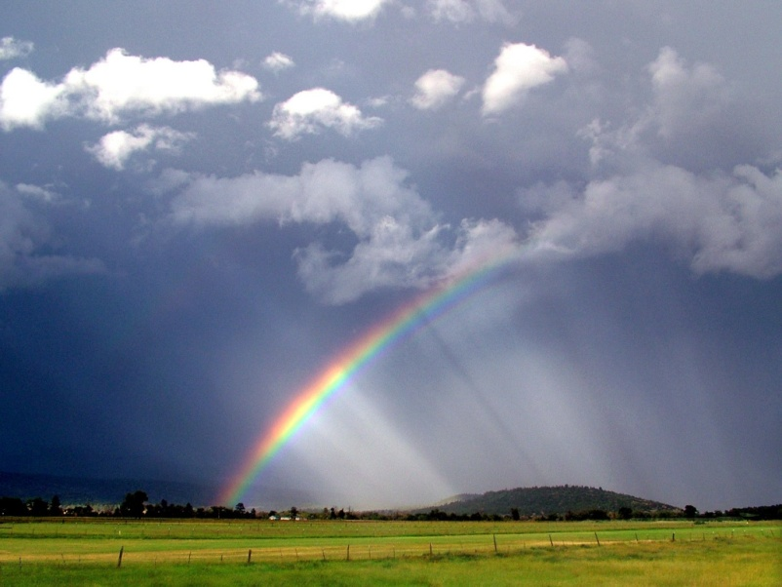****O Início**

A história da espectroscopia é tão antiga quanto as obras de um dos maiores gênios da mecânica e física clássica: sir Isaac Newton (1643-1727). Os registros apontam que o físico foi o primeiro a reproduzir, em 1665, um dos fenômenos mais fascinantes da óptica: a refração da luz solar.

Figura - Arco-íris

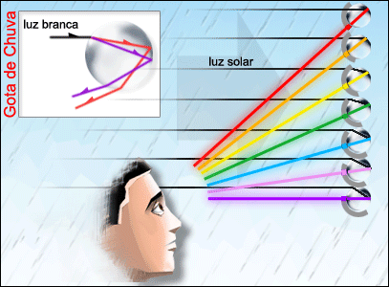

Figura - Refração da Luz Solar

Tal fenômeno, de formação de faixas com as cores do ‘arco-íris’ (em inglês, ‘rainbow’), consiste basicamente no fato de que a luz emitida pelo sol, ou luz branca, é formada por várias cores. Assim, quando ela atravessa um objeto transparente denominado “prisma”, como a gota de água da chuva (‘rain’), forma um arco (‘bow’) com as várias cores que saem desse prisma em diferentes direções.

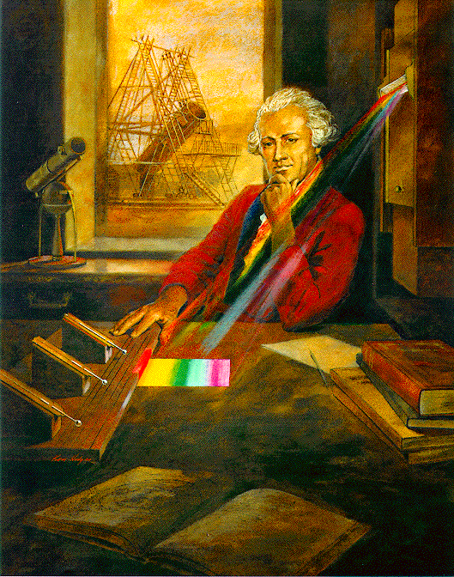

Foi em 1800 que o astrônomo inglês William Herschel (1738-1822) percebeu a relação entre essas cores, que variam do vermelho ao violeta, e suas temperaturas medidas com um termômetro. O curioso foi que, quando ele colocou o instrumento ao lado da faixa vermelha, a temperatura subiu. Essa região é hoje denominada de “infravermelho” e não é visível aos nossos olhos.

Figura - O Experimento de William Herschel

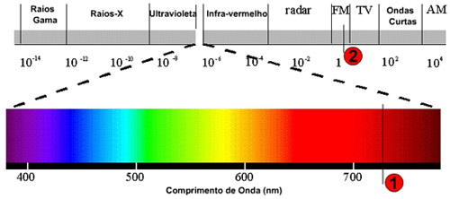

Partindo então para um estudo mais detalhado, Thomas Young (1773-1829) conseguiu ligar as cores a determinados ‘comprimentos de onda’, ou seja, o quanto ela caminha no espaço na velocidade da luz para um período entre dois máximos de intensidade. Isso porque, na época, já se sabia que a luz poderia ser considerada como uma onda que carrega energia eletromagnética. 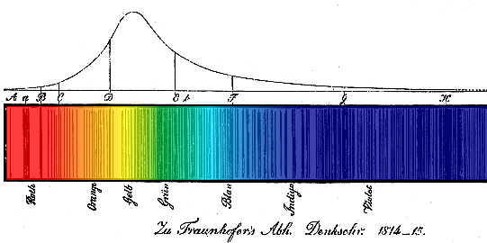

Figura - Espectro da Luz Visível (Comprimentos de Onda)

Nesta mesma época, William Hyde Wollaston (1766-1828) se destacou por identificar várias falhas no conjunto de cores, ou espectro, do Sol, ao observar sua luz atravessar uma fenda. Tratava-se de faixas pretas que foram também descritas por Joseph Von Fraunhofer (1787-1826), que catalogou mais de 500 delas e associou com a intensidade da luz.

Figura - Linhas de Fraunhofer e Curva de Intensidade da Luz

As informações sobre elas, no entanto, só chegariam muito, muito mais tarde, trazendo grande surpresa e empolgação no meio científico.

1. **A Técnica**

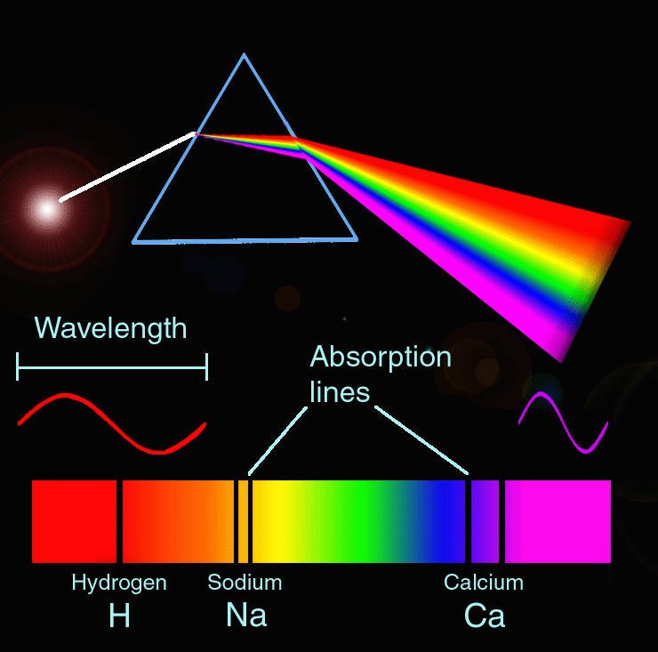A espectroscopia consiste na análise da radiação eletromagnética que vem de uma fonte, como, por exemplo, o Sol, uma nebulosa ou até mesmo a chama de uma vela, para poder definir propriedades físicas e químicas destes materiais.

Entre algumas das propriedades bastante importantes para o estudo de um objeto astronômico, estão sua temperatura, seu tamanho, a abundância de elementos químicos que fazem parte de sua composição, sua velocidade de aproximação ou afastamento e também seu estágio de vida, no caso dele ser uma estrela.

Figura - Espectroscopia e Elementos Químicos

1. **O Instrumento**

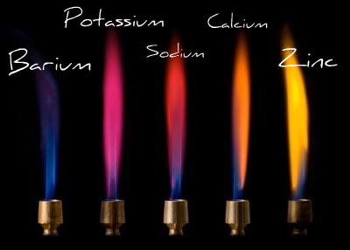O instrumento utilizado na espectroscopia é chamado de espectroscópio, e foi primeiramente utilizado em 1859 por seus criadores: o físico alemão Gustav Kirchhoff (1824-1887) em parceria com o químico alemão Robert Bunsen (1811-1899).

A parceria surgiu pela soma dos conhecimentos de Kirchhoff, que sugeriu que um elemento químico puro ao ser queimado emite uma radiação com cor bem característica (Teste da Chama), e dos de Bunsen, que conseguiu inventar um queimador de gás metano (CH­­4) com controle da entrada de ar e cuja cor não interferia no experimento.

Figura - Bico de Bunsen e Teste da Chama

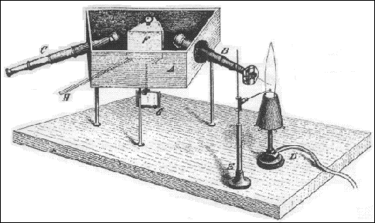O espectroscópio (A) em si foi projetado com o seguinte princípio de funcionamento: primeiramente a luz que vinha da chama (D) do elemento químico queimado passava por um colimador (B), ou seja, a luz ficava com uma única direção. Depois ela atravessava o prisma (F), sendo refratada, ou seja, dividida no espectro, e observada com um telescópio (C).

Figura - Espectroscópio Kirchhoff-Bunsen

1. **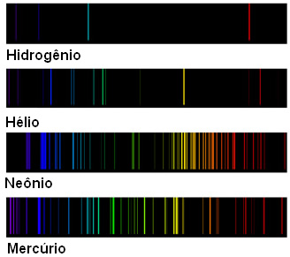****Espectros**

A partir do uso do espectroscópio foi possível obter uma grande variedade do que são chamados “espectros”, ou, fisicamente falando, diagramas de amplitude da radiação eletromagnética. Cada um dos espectros obtidos por meio do ‘Teste da Chama’, ou seja, “espectros de emissão”, resultavam em faixas coloridas contra um fundo preto conforme visto na figura à direita:

Foi graças a esse estudo que Kirchhoff e Bunsen descobriram, em 1860, dois elementos químicos que chamaram de Césio e Rubídio, do latim “Cesium”, que significa “azul-acinzentado”, e “Rubidium”, que significa “vermelho”. Também em 1868 alguns astrônomos detectaram a presença de outro elemento, o qual chamaram de “Hélio”, do grego “Helios” que significa “Sol”.

Figura - Espectros de Emissão (H, He, Ne, Hg)

Quanto aos espectros chamados de “espectros de absorção”, estes eram como o do Sol, visto por Wollaston e Fraunhofer, com a maior parte colorida e repleto de faixas pretas. Tais faixas foram explicadas pela terceira das Três Leis de Kirchhoff para a espectroscopia[1]:

* 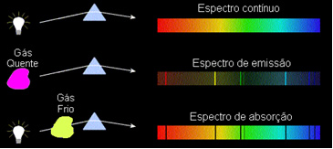Um corpo opaco (que não deixa passar luz) quente, em qualquer um dos três estados físicos, emite um espectro contínuo;
* Um gás transparente produz um espectro de emissão, com o aparecimento de linhas brilhantes. O número e a posição dessas linhas serão determinados pelos elementos químicos presentes no gás;
* Se um espectro contínuo passar por um gás à temperatura mais baixa, o gás frio causa a presença de linhas escuras, ou seja, será formado um espectro de absorção.

Figura - Leis de Kirchhoff da Espectroscopia

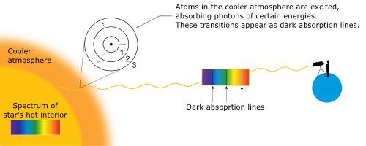

Figura - Esquema de Absorção no Sol

No caso de estrelas como o Sol, por exemplo, temos que para camadas de gás cada vez mais distantes do seu núcleo a temperatura é menor, ou seja, quanto mais o gás se afasta mais ele esfria. É por isso que quando a luz que está sendo emitida a partir da camada chamada de “fotosfera”, mais próxima do núcleo, atravessa essas camadas mais distantes, parte da energia é absorvida e são então formadas as faixas pretas.

Observando os espectros de emissão e absorção, é possível notar que alguns possuem correspondência. Sabendo que o gás que absorveu a energia também foi emitido pelo Sol, é possível saber do que ele é feito pelas faixas que ‘sumiram’ do seu espectro.

1. **A Classificação Estelar**

Com o estudo dos diversos objetos astronômicos a partir de seus espectros foi possível notar que grande parte deles não era igual ao espectro do Sol. Além disso, conhecendo os espectros de absorção de praticamente todos os elementos químicos, foi possível reunir um enorme acervo de imagens para analisar. Por essa grande variabilidade tornou-se importante agrupá-los de acordo com suas características marcantes, como por exemplo, a temperatura.

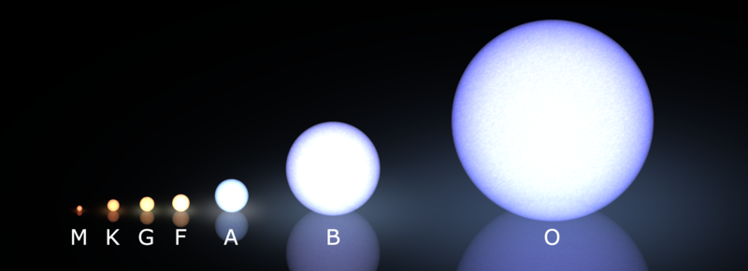Foi o que foi feito no observatório de Harvard nos Estados Unidos por Annie Jump Cannon (1863-1941), que classificou 225.000 estrelas entre os anos de 1918 e 1924. O resultado foi a divisão nas classes **O** B A F G K **M**, da mais quente para a mais fria:

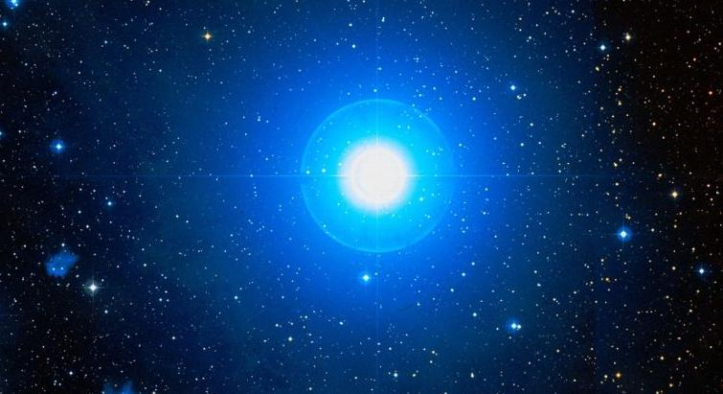

Figura - Classes Espectrais

* **Tipo O**

São do tipo O estrelas azuis bastante quentes, com temperatura superficial por volta de 30.000 ̊C e atmosfera de hélio ionizado e metalóides fortemente ionizados. Um exemplo é Mintaka, estrela que faz parte do cinturão de Órion.

Figura – Mintaka (Observatório Palomar)

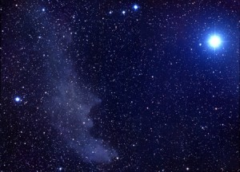

* **Tipo B**

São do tipo B estrelas branco-azuladas ainda quentes, com temperatura superficial por volta de 20.000 ̊C e atmosfera de hélio e hidrogênio neutros mais metalóides ionizados. Um exemplo é Rigel, também da constelação de Órion.

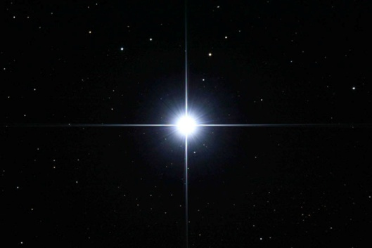

Figura - Rigel (Planetário Clark)

* **Tipo A**

São do tipo A estrelas brancas com temperaturas por volta dos 10. 000 ̊C e atmosfera predominantemente com hidrogênio. Um exemplo é a estrela Sirius da constelação de Cão Maior, a mais brilhante do céu noturno.

Figura - Sirius

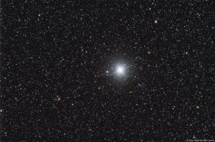

* **Tipo F**

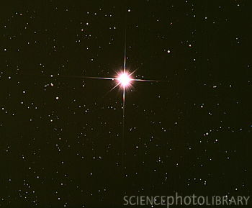 São do tipo F estrelas branco-amareladas com temperaturas pro volta dos 7. 000 ̊C e atmosfera com presença de cálcio mais ferro e titânio ionizados. Um exemplo é a estrela Procyon, da constelação de Cão Menor.

Figura - Procyon

* **Tipo G**

São do tipo G estrelas amarelas como o nosso Sol, com temperatura por volta de 5.500 ̊C e atmosfera com hidrogênio, cálcio ionizado, carbono molecular e CH. Um exemplo de estrela é Capella (do cabra), da constelação de Auriga (Cocheiro).

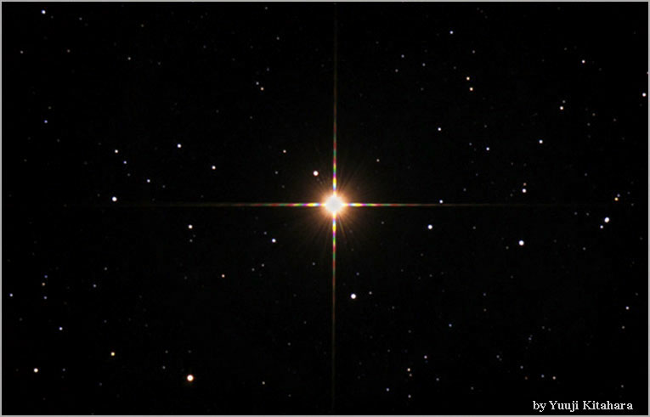

Figura - Aldebaran

Figura - Capella

* **Tipo K**

São do tipo K estrelas alaranjadas, com temperatura por volta de 5.000 ̊C e atmosfera com constituintes do tipo G mais óxido de titânio e metais neutros. Um exemplo é a estrela Aldebaran da constelação de Touro.

* **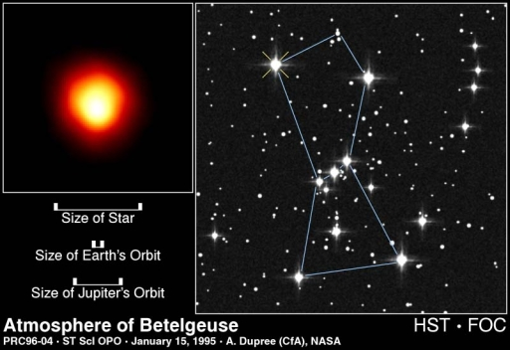****Tipo M**

Figura - Betelgeuse (NASA)

São do tipo M as estrelas vermelhas frias, com temperatura superficial de cerca de 3.000 ̊C e atmosfera com bastante óxido de titânio. Um exemplo dessa classe é a estrela gigante vermelha Betelgeuse da constelação de Órion. Na imagem, uma comparação entre a estrela, a órbita da Terra e a de Júpiter.

1. **Estágios da Vida das Estrelas**

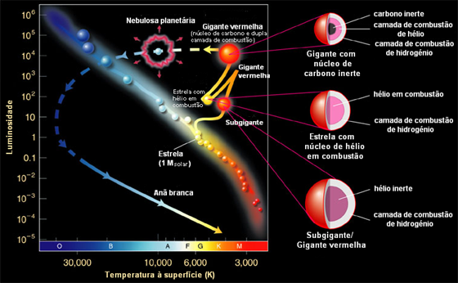Em 1905, o químico e astrônomo dinamarquês Ejnar Hertzsprung (1873-1967) relacionou a largura das faixas espectrais com o brilho das estrelas. A partir de dados que coletou sobre várias estrelas, elaborou, junto a Henry Norris Russell (1877-1957), um diagrama chamado de “Diagrama H-R” (Hertzsprung-Russell) com o eixo vertical como da magnitude (relacionada ao brilho) e o horizontal como de temperatura ou tipos espectrais. O resultado foi o mostrado na figura abaixo:

Figura - Diagrama H-R

A partir dessas características é possível observar que a grande maioria das estrelas está em uma faixa diagonal, chamada de “sequência principal”. Fora dela se encontram as estrelas chamadas de gigantes e supergigantes vermelhas, com elevada luminosidade e baixa temperatura, e anãs brancas, com elevadas temperaturas e baixas luminosidades. Estão também as nebulosas planetárias, que são resultado da morte da estrela.

1. **Nebulosas, galáxias, planetas, asteróides e cometas**

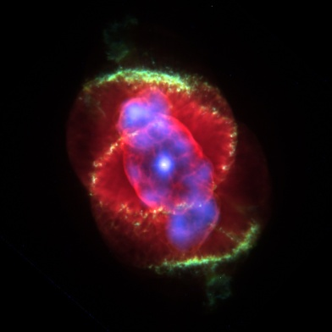Embora os estudos tenham sido talvez mais focados para a análise estelar, também foram estudados vários outros objetos astronômicos. As nebulosas, nuvens de gás a partir das quais estrelas são formadas, por exemplo, podem ter espectros bem distintos dos das estrelas, como no caso da Nebulosa Olho de Gato. Isso ocorre porque possuem baixíssima densidade, sendo mais repletas de “vazios” que o vácuo mais potente que o homem já conseguiu produzir, e por isso faixas diferentes são formadas.

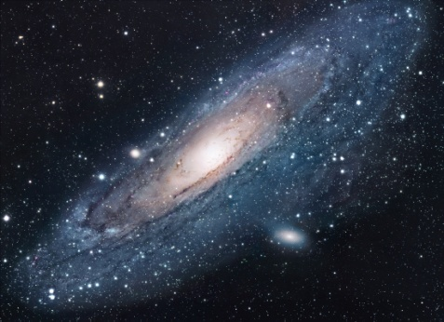

Figura - Nebulosa Olho de Gato

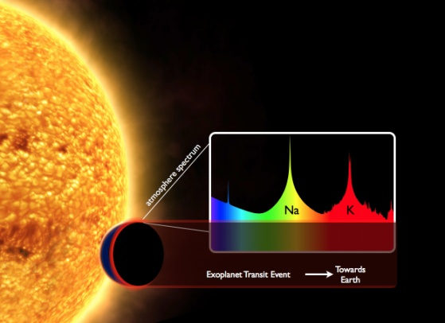No caso das galáxias como a de Andrômeda (M31), seu espectro é bem parecido com o das estrelas em geral, já que são feitas por muitas delas. O mais interessante a seu respeito são as descobertas de Edwin Hubble em 1920, (1889-1953), de que quando as galáxias se afastam ficam mais avermelhadas e quando se aproximam mais azuladas. Trata-se do chamado Efeito Doppler, porque quando uma onda está se afastando fica mais comprida, ou seja, aumenta seu comprimento de onda.

Figura - Galáxia de Andrômeda

Já objetos como planetas, asteróides e cometas (a parte de poeira) apenas refletem a luz da estrela mais próxima; no caso do Sistema Solar, o Sol. Neste caso, quando um desses objetos passa na frente da luz da estrela é possível ver que o espectro muda, devido à absorção que eles têm da energia solar. É possível assim descobrir sua composição química da mesma forma que para as estrelas.

Figura - Espectroscopia - Planeta

É possível ver, dessa forma, como a espectroscopia tem aplicações de grande importância para o estudo da astronomia, além de trazer informações para a química como, por exemplo, com a descoberta de novos elementos. Os grandes desdobramentos da técnica mostram que não apenas é possível se deslumbrar com um universo de tão variadas cores, como também de cada uma delas extrair um pouco da história das estrelas e também da nossa própria história, passado, presente e futuro.

1. **Bibliografia**

[1]FOGAÇA, J.. ‘*Espectros de Emissão e Absorção e Leis de Kirchhoff*’. Disponível em: <http://www.brasilescola.com/quimica/espectros-emissao-absorcao-leis-kirchhoff.htm>

[2] OKUMURA, F.; CAVALHEIRO, E. T. G.; NÓBREGA, J. A.. ‘*Experimentos simples usando fotometria de chama para ensino de princípios de espectrometria atômica em cursos de química analítica’*, 2004.

[3] COSTA, J. R. V.. ‘*As cores das estrelas*’. Disponível em: <http://www.zenite.nu/>

[4] ‘*Espectroscopia*’. Disponível em: <http://pt.wikipedia.org/wiki/Espectroscopia>

[5] ‘Espectroscopia Estelar’. Disponível em: <http://radeiris.blogspot.com/2010/11/c.html>

[6] ‘Espectroscopia Astronômica’. Disponível em: <http://pt.wikipedia.org/wiki/Espectroscopia_astron%C3%B4mica>

[7] PEREIRA, J.; HETEM, G.. ‘*Estrelas: Classificação Espectral’*, Observatórios Virtuais, Fundamentos da Astronomia, Cap. 10. Disponível em: <http://www.astro.iag.usp.br/~jane/aga215/apostila/cap10.pdf>

[Capa] <http://mikethedj4.deviantart.com/art/Rainbow-Spectrum-164377413>

[Figura 1] <http://fabricioesuashistorias.blogspot.com/2011/11/alem-do-arco-iris.html>

[Figura 2] <http://efisica.if.usp.br/otica/basico/prisma/exemplos/>

[Figura 3] <http://coolcosmos.ipac.caltech.edu/cosmic_classroom/ir_tutorial/discovery.html>

[Figura 4] <http://efeitoazaron.com/2007/04/24/20/>

[Figura 5] <http://www.chem1.com/acad/webtext/atoms/atpt-3.html>

[Figura 6] <http://roessboss-question2.blogspot.com/2010/10/2-jennifer-easley.html>

[Figura 7] <http://alchemist.edublogs.org/files/2008/11/flame-test.png> [Figura 8] <http://www.on.br/site_edu_dist_2011/site/conteudo/modulo2/3_espectros_estelares/espectro/historia.html>

[Figura 8] <http://www.experimentum.org/blog/?tag=espectroscopio>

[Figura 9] <http://www.brasilescola.com/quimica/espectros-emissao-absorcao-leis-kirchhoff.htm>

[Figura 10] <http://www.brasilescola.com/quimica/espectros-emissao-absorcao-leis-kirchhoff.htm>

[Figura 11] <http://astro.unl.edu/naap/hr/hr_background1.html>

[Figura 12] <http://pt.wikipedia.org/wiki/Ficheiro:Morgan-Keenan_spectral_classification.png>

[Figura 13] <http://it.wikipedia.org/wiki/File:Mintaka.jpg>

[Figura 14] <http://earthsky.org/brightest-stars/blue-white-rigel-is-orions-brightest-star>

[Figura 15] <http://starfieldobservatory.com/sky.htm>

[Figura 16] <http://www.bitacoradegalileo.com/en/2011/07/22/the-ten-brightest-stars-in-the-night-sky/>

[Figura 17] <http://www.janis.or.jp/users/kitahara/sww/e-arude-z.html>

[Figura 18] <http://www.sciencephoto.com/media/331096/view>

[Figura 19] <http://www.disclose.tv/forum/betelgeuse-to-explode-info-for-corny-t37918.html>

[Figura 20] <http://www.prof2000.pt/users/angelof/af16/ts_estrelas/bigest81.htm>

[Figura 21] <http://chandra.harvard.edu/photo/2001/1220/>

[Figura 22] <http://apod.nasa.gov/apod/ap021021.html>

[Figura 23] <http://www.astro.ufl.edu/~eford/graphics/graphics.html>